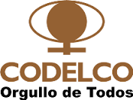

RESUMEN EJECUTIVO

LICITACIÓN PÚBLICA

ETAPA PRECALIFICACION – 1600001396

“FABRICACION Y SUMINISTRO DE PIPING (PIEZAS ESPECIALES) PARA ADUCCIONES

PROYECTO: REEMPLAZO LINEAS COLECTORAS E INACALIRI OJOS DE SAN PEDRO – DIVISION CHUQUICAMATA

Octubre 2018

CORPORACIÓN NACIONAL DEL COBRE DE CHILE
GERENCIA ABASTECIMIENTO

LICITACIÓN PUBLICA Nº 1600000396, REQN. 15OS05R049
FABRICACION Y SUMINISTRO DE PIPING (PIEZAS ESPECIALES) PARA ADUCCIONES
PROYECTO: REEMPLAZO LINEAS COLECTORAS E INACALIRI OJOS DE SAN PEDRO – DIV. CHUQUICAMATA

RESUMEN EJECUTIVO

1. ALCANCE DEL SERVICIO

La Corporación Nacional del Cobre de Chile le invita a participar en el proceso de Licitación para Fabricación y suministro de Piping (Piezas Especiales) para Aducciones para el proyecto: Reposición Operacional Eraso, División Chuquicamata del área Compras para Proyecto de la Dirección Abastecimiento de Div. Chuquicamata.

2. OBJETIVO

Seleccionar a las empresas que cumplan con los parámetros de preselección indicados más adelante para el suministro de Fabricación y suministro de Piping (Piezas Especiales) para Aducciones.

3. ALCANCE

Los materiales y servicios para el presente suministro son los siguientes:

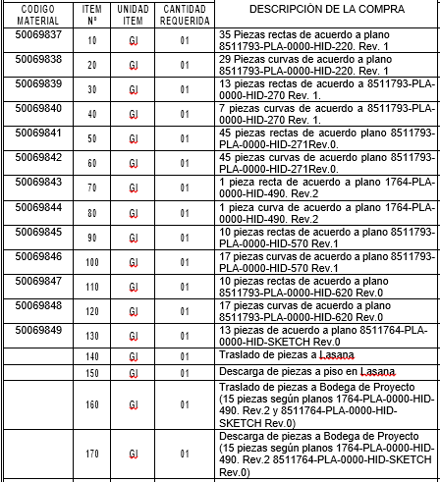

4. PLAZO DE ENTREGA

El plazo de entrega máximo es de 120 días corridos para la totalidad del suministro. Plazo contado desde la adjudicación.

5. RECEPCION ANTECEDENTES DE PRECALIFICACION

Para la presente licitación, se establecen las siguientes etapas:

- Etapa I: Precalificación.
- Etapa II: Calificación Oferta Técnica y Económica

5. 1 PRECALIFICACION

La Etapa I de Precalificación tiene como objetivo calificar las empresas que den cumplimiento a la totalidad de las condiciones establecidas en los formularios de precalificación, preseleccionándose aquellas que cumplan con el Criterio de Calificación.

Serán invitadas todas aquellas empresas que pertenecen al Registro de Proveedores y que son proveedores que fabrican y suministran Piping (Piezas Especiales) para aducciones.

Aquella empresas que están en el Registro de Codelco y tienen interés en participar, serán incluidas siempre y cuando estén vigentes en los Registros y que además suministren los bienes y servicios requeridos en la presente precalificación y deberán enviar antecedentes que demuestren ser proveedores de Piping Piezas Especiales para Aducciones y además serán sometidas a una precalificación y serán evaluadas.

Las empresas que tienen interés en participar y que NO están inscritas en ningún registro de Codelco, éstas también serán sometidas a una precalificación.

La evaluación de los antecedentes preliminares considera los siguientes aspectos:

Experiencia-Calidad | Calificación
- Experiencia del proveedor en soluciones similares en la minería:3 referencias de negocios en los últimos 5 años.  Se evaluará experiencia expecífica en relación al suministro de fabricación y suministro de piping (piezas especiales) para Aducciones. | Cumple/No cumple
- Certificación de Calidad: Certificado de Calidad actualizado, de los productos, de la empresa o del fabricante para el caso de las empresas que actúan en carácter de representante o distribuidor oficial. | Cumple/No cumple
- Carpeta tributaria los últimos 2 años. Se evaluará si la empresa ha tenido actividades tributarias en este período. Aplica sólo para proveedores que actualmente no están en el Registro Electrónico de Proveedores de la Cámara de Comercio de Santiago (CCS) y que deben iniciar su inscripción. | Cumple/No cumple

6. PARTICIPACIÓN EN EL PROCESO DE PRECALIFICACION

Para participar en este proceso de precalificación, los oferentes deberán enviar correo dirigido al gestor (a) Nancy Cortés C., E-mail: ncort001@codelco.cl con copia a; vtapi008@codelco.cl , indicar en asunto: el número de la Licitación 1600001396 correspondiente a la Precalificación por la fabricación y el suministro de Piping (Piezas Especiales) para Aducciones., además indicar razón social , RUT de empresa, nombre de contacto y fono.

Una vez recibido el correo electrónico, Codelco procederá a invitar a los oferentes para que presenten los formularios de precalificación a través del Portal de Compras de Codelco, SRM, la plataforma de licitaciones electrónicas de Codelco.

Los oferentes se deberán ajustar al Calendario del proceso de precalificación indicado en el punto 7 y deberán manifestar su intención de participar hasta el 10-10-2018 hasta las 16:00 hrs. P.M., Codelco enviará los antecedentes de precalificación hasta el 10-10-2018, hasta las 16:00 Hrs. en caso de recibir algún requerimiento fuera del itinerario, podría quedar fuera de la precalificación y será de su entera responsabilidad, dado que este proceso se rige por un cronograma que tiene hitos que cumplir.

7. CALENDARIO DEL PROCESO DE PRECALIFICACION

ACTIVIDAD | LUGAR | FECHA | HORA
-1-  Publicación Página WEB de Codelco de informe ejecutivo e Invitación por el Portal de Compras a proveedores que pertenecen al Registro de Proveedores | WEB CODELCO  y  PORTAL DE COMPRAS | 05.10.2018
-2-  Comunicación a Gestor de Abastecimiento de Intención de Participación (No pertenecen al Registro de Codelco y No son proveedores del rubro) | Vía Correo Electrónico  Ncort001@codelco.cl  Dcast027@codelco.cl  Xcort001@codelco.cl | Hasta el 10.10.2018 | Hasta las 16:00 Hrs.
-3-  Invitación por el Portal de Compras (De Actividad -2-) | PORTAL DE COMPRAS | Hasta el 10.10.2018 | Hasta las 16:00 Hrs.
-4-  Recepción de Antecedentes de Precalificación | PORTAL DE COMPRAS | Hasta el 16-10-2018 | Hasta las 16:00 Hrs.
-5-  Resultado de Precalificacion | Vía correo electrónico a los proponentes | 29.10.2018

Cualquier alteración de este cronograma será comunicado oportunamente vía Portal de Compras a todos los Proponentes.

Para continuar con el proceso de fabricación y suministro de Piping (Piezas Especiales) para Aducciones y después de evaluar a los oferentes que presentaron los antecedentes en la etapa I de la precalificación, los proveedores que calificaron y cumplieron con los criterios de calificación serán invitados a participar y presentar Oferta Técnica y Económica a través del Portal de Compras.

Atentamente,

Nancy Cortés Castillo
Compras para Proyectos
Dirección Abastecimiento
Codelco Chile, Div.Chuquicamata
Fono: 55-2327233

